ภาคผนวก ข.

ตัวอย่างการทำเครื่องหมายผิดแบบ
แสดงตัวอย่างของข้อมูลกระดาษคำตอบที่นำมาใช้ในการทดสอบที่มีการทำเครื่องคำตอบผิดซึ่งทำให้ไม่ได้รับคิดคะแนน

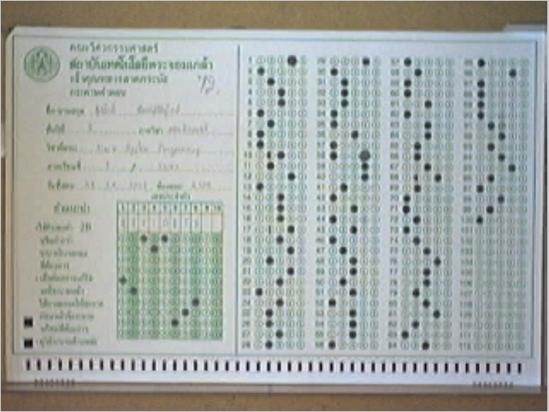

รูปที่ ข-1 แสดงรูปกระดาษที่ใช้ในการทดสอบ

จากรูปตัวอย่างมีข้อที่ผิดปรกติดังต่อไปนี้
  - ข้อ 1 วงเกินขนาดของขอบวงกลมที่มีให้
  - ข้อ 10 ทำเครื่องหมาย 2 วงในข้อเดียวกัน
  - ข้อ 17 ทำเครื่องหมายเพียงครึ่งวงเท่านั้น

